Конспект занятия с использованием дистанционного обучения по программе «Малыши и природа», группа №1

Занятие - домашнее задание для детей дошкольного возраста. Выполняется с помощью родителей.

Текст: З.Е.Агранович
Организация: МОУ ДОЯрославский юннатский центр «Радуга»
Тема: Изменения в природе с приходом весны.
Рассказ о труде работников сельского хозяйства весной.
Вид дистанционного занятия:
Форма проведения занятия: самостоятельная работа с помощью родителей.
Форма работы учащихся: индивидуальная.
Цель: Закрепить представления детей о характерных признаках весны и весенних явлениях
Задачи:Учить детей называть приметы весны, изменения в природе, использую образные слова и выражения.
Продолжать развивать память, внимание, мышление через игры. Воспитывать любовь к природе, заботливое отношение к животным, птицам, насекомым.
Закрепить умения устанавливать связь между признаками в природе и умения отстаивать свою точку зрения, делать выводы.
Планируемые результаты занятия.
- Знатьосновные виды животных и растений Северной Америки, особенности обитания, произрастания и жизни;
- работать по предложенному плану;
- выражать свои мысли с соответствующими возрасту полнотой и точностью;
- проявление познавательного интереса к учебному материалу, осознание необходимости бережного отношения к природе.
- осуществлять самостоятельный поиск информации о животных и растениях, перерабатывать полученную информацию;
Форма занятия: с использованием дистанционного обучения.
Методы обучения: наглядные, поисковые.
Формы работы учащихся: индивидуальная.
Формы контроля: самоконтроль.

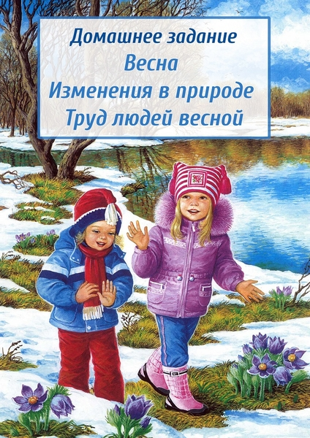

Задание1
Родителям рекомендуется:
- поговорить с ребенком о том, какое сейчас время года, какие изменения произошли в живой и неживой природе весной;
- вспомнить названия весенних месяцев и приметы весны;
- понаблюдать за изменениями в природе во время совместной прогулки в парке;
- вспомнить о том как ведут себя лесные звери и птицы весной, какие изменения происходят с деревьями и кустарниками, растениями луга и сада, в одежде людей
- рассказать ребенку о весенних полевых работах;

Задание 2
Прочитать ребенку стихотворение, обсудить его. По желанию выучить наизусть.
Долго шла весна тайком от ветров и стужи,
А сегодня - прямиком шлепает по лужам.
Гонит талые снега с гомоном и звоном,
Чтобы выстелить луга бархатом зеленым.
«Скоро, скоро быть теплу!» - эту новость первой
Барабанит по стеклу серой лапкой верба…
Я. Аким

Задание 3
Подобрать существительные к действиям:
(кто? что?) тает…., бегут…., распускаются…., зеленеет…, прилетают…., цветут…
Задание 4
Посмотрите с ребенком фильм https://www.youtube.com/watch?v=NQNWncv6Hmg
Задание 5
Ответить на вопросы по теме «Весна»
Какие приметы весны ты знаешь?
Назови весенние месяцы?
Назови перелетных птиц?
Какой сельскохозяйственный инвентарь ты знаешь?
Для чего он нужен?

Задание 6
Выучи пословицу о весне.
Март с водой, апрель с травой, май с цветами.

